陶瓷标签  VT-82(6B/6C) | 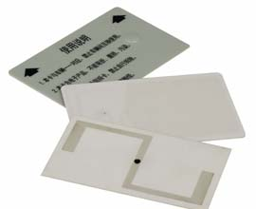

简单介绍：
汽车防拆电子标签是一种被动式智能标签， 符合 ISO18000-6B/6C 协议，标签具有远距离识别和高速的反冲突机制，可适用于智能称重、高速公路（路桥）不停车收费、车牌防伪识别、车辆编组调度、 智能停车场、口岸出入境车辆查验、和码头集装箱管理等等众多领域。标签具有防拆功能，可防止一卡多用和标签篡用等舞弊行为。

产品参数：

规 格 描 述
产品型号(订购代码) | VT-82/6B
性 能 指 标
协议 | EPC CLASS1 Gen 2/ISO 18000-6B/ ISO 18000-6C
芯片 | NXP/Alien/impinj/其它
工作频率 | 860—960Mhz
存储容量 | 96bit可扩展至512bit
读取距离 | ≥15（与读写器配置功率有关）
尺寸 | 88mm*56mm*3.5mm
工作模式 | 可读写
存储时间 | ＞10年
可擦写次数 | ＞100,000次
工作温度 | -30℃ ～85℃
存储温度 | -40℃~+100℃
材质 | 陶瓷材质
安装方式 | 背胶粘贴，贴在车窗玻璃上可达到最佳读取效果;
应用 | 智能称重、高速公路（路桥）不停车收费、车牌防伪识别

